Les calculatrices sont autorisées.
Calculatrice électronique de poche - y compris programmable, alphanumérique ou à écran graphique - à fonctionnement autonome, non imprimante, autorisée conformément à la circulaire n°99-186 du 16 novembre 1999.
Tout document et tout matériel électronique sont interdits.
Toute documentation autre que celle fournie est interdite.

Recommandations générales
L'épreuve se compose de 5 parties indépendantes. Dans chaque partie, certaines sous-parties sont elles-mêmes indépendantes. Les candidats sont donc invités, d'une part, à lire attentivement l'énoncé avant de commencer à composer et d'autre part, à bien répartir leur temps de composition entre les différentes parties. Pour chaque partie, il est demandé aux candidats de rédiger dans l'ordre proposé par le sujet.
Il est rappelé aux candidats qu'ils doivent impérativement utiliser les notations indiquées dans le texte ou sur les figures, et qu'ils doivent présenter les calculs clairement, dégager et encadrer les résultats relatifs à chaque question référencée dans le sujet. Tout résultat incorrectement exprimé ne sera pas pris en compte. Les candidats traceront tous les schémas ou chronogrammes qui leur permettront d'étayer leurs raisonnements.

Sommaire
PANNEAUX DéROULANTS 2
1. Découverte du système 2
1.1. Mise en situation 2
1.2. Expression du besoin, diagramme A.P.T.E. 2
1.3. Fonctions de service, diagramme des interacteurs 2
1.4. Diagramme FAST de la solution actuelle 2
1.5. Cahier des charges fonctionnel partiel 2
1.6. Présentation du sujet 2
2. Étude de la fonction FP11 : « enrouler ou dérouler l’affiche » 2
2.1. Calcul de l’inertie du rouleau et du bandeau d’affiches 2
2.2. Détermination de la loi de variation de la vitesse angulaire du rouleau
au cours de l’enroulement des affiches 2
3. Étude de la fonction FP13 : « gérer le défilement des affiches » 2
3.1. Réglage de la temporisation de commande du moteur d’entraînement 2
3.2. Mise en forme du signal provenant du capteur optique 2
4. Étude de la fonction FP12 : « tendre l’affiche » 2
4.1. Analyse de la solution 1 (solution à un seul moteur)
(brevet N° FR 77 39575 année 1977) 2
4.2. Analyse de la solution à deux motorisations à commande alternée. 2
4.2.1. Détermination de la tension dans l’affiche en régime établi
(vitesse linéaire de défilement du bandeau) 2
4.2.2. Détermination de la tension dans l’affiche en régime transitoire (phase d’accélération du bandeau) 2
4.3. Analyse du comportement de la solution 2 (Brevet FR 2659161 de
septembre 1992) : association MCC et MAS 2
4.3.1. Réglage de la vitesse du moteur asynchrone 2
4.3.2. Étude de l’asservissement en couple du moteur à courant continu 2
4.3.3. Mesure du courant image du couple moteur 2
4.4. Étude du comportement de la solution actuelle (solution 3) 2
5. Étude de la fonction FP14 : « guider le rouleau par rapport au châssis » 2

PANNEAUX DéROULANTS

Découverte du système
Le panneau publicitaire déroulant, appartenant à la catégorie des MUPI (Mobilier Urbain Pour l’Information), est un objet installé dans l’espace public. C’est un media de masse qui permet de toucher le consommateur sur son lieu de vie. La société JC DECAUX qui installe des mobiliers urbains fixes s’est intéressée depuis longtemps à pouvoir toucher un maximum de personnes grâce à l’utilisation de ces panneaux.
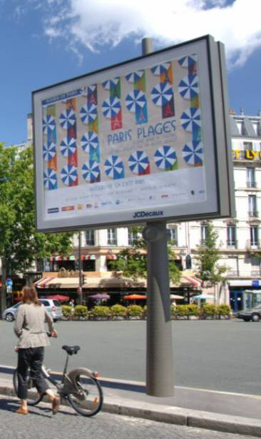
En effet, on a longtemps utilisé des panneaux fixes mais les études réalisées par JC Decaux Wordlink ont permis d’analyser les effets publicitaires de l’introduction du mouvement dans la communication extérieure.
Cette étude, appelée Sutton démontre qu’un panneau en mouvement augmente le contact visuel avec le panneau de 37%. Ceci signifie que 90% du trafic aura au moins un contact visuel avec le site durant son passage. Lorsque le panneau est déroulant, plus de deux-tiers de personnes mémorisent la campagne. C’est pourquoi JC DECAUX a été amené à développer ce type de panneau déroulant. L’expérience de JC DECAUX dans ce domaine date de plus de trente ans puisque le premier brevet concernant ce type de panneau a été déposé en décembre 1977.

Le système étudié est le système de panneau type sénior de 8m² qui équipe de nombreuses villes dont Paris.
Ce panneau permet de faire défiler successivement dans un sens puis dans l’autre jusqu’à 7 affiches avec un temps d’exposition constant pour chaque affiche.

Le système actuel est décrit en annexe 1.

Mise en situation
Le format des affiches rétro éclairées est d’environ 8m².
Les affiches sont de dimensions : 3200 x 2300 mm (largeur x hauteur) avec une surface visible de 3060 x 2230 mm.
Le dispositif est constitué de deux rouleaux (longueur 3200mm et ∅ 140mm).
Le défilement s’effectue à la vitesse de 1m/s avec une rampe d’accélération et de décélération de chacune 1 seconde.

Le cycle de défilement pour 4 affiches est le suivant :

aff
N°1
aff
N°2
aff
N°3
aff
N°4
aff
N°2
aff
N°4
aff
N°3
aff
N°1
1 cycle de défilement normal des affiches
aff
N°1
t
Le temps d’exposition est programmable à distance via un module GSM (Wacom) relié à un automate programmable (Siemens). Ce temps d’exposition est modifiable suivant les termes du contrat avec l’annonceur.
Les affiches étant changées tous les 15 jours, il faut faciliter leur mise en place. Pour cela, elles sont disposées en bandeau et placées sur le rouleau du haut lors de leur installation. La première est une amorce fixée au rouleau du haut avec un adhésif puis elles sont reliées les unes aux autres par un système de zip. La dernière est une amorce qui est également fixée au rouleau du bas par un adhésif.
Amorce haute
Amorce basse
affiches
Bandes réfléchissantes affiches
Bande réfléchissante amorce
fixation sur le rouleau haut
fixation sur le rouleau bas
Bande réfléchissante amorce
Cet ensemble constitue un bandeau.
Dans la solution actuelle, l’entraînement se fait par deux moteurs asynchrones identiques commandés par deux variateurs scalaires. L’ensemble est géré par l’automate programmable.

Expression du besoin, diagramme A.P.T.E.
à qui rend-il service ?
« Passants »
Sur quoi agit-il ?
Panneau publicitaire déroulant
Attirer l’attention des passants et transmettre un message publicitaire
Dans quel but ?
Agences publicitaires et annonceurs

Fonctions de service, diagramme des interacteurs

Panneau publicitaire déroulant
Environnement
énergie
Agences publicitaires et annonceurs
« Passants »
Gestionnaire
FP1
FS1
FP2
FC1
FC2
FC3
FP1 | Informer le consommateur sur différents produits par défilement d’affiches
FP2 | Fournir un service à l’entreprise qui fabrique le produit affiché
FS1 | Faire des sondages
FC1 | Répondre aux contraintes d’urbanisme
FC2 | Assurer la maintenance du panneau
FC 3 | Limiter la consommation

Diagramme FAST de la solution actuelle
Voir en annexe 2.

Cahier des charges fonctionnel partiel
 | Fonction de service | Critère d'appréciation | Niveau
 | FP12 | Tension sur l’affiche 40N | + ou – 10N
 | FT114 | Vitesse 1m/s | + ou – 10%
 | FT115 | Temps d’exposition 2s | de 1s à 4s

Présentation du sujet
Il est composé des différentes parties indépendantes où on se propose de :
- comparer l’évolution technologique du produit à partir de l’analyse des différents brevets déposés par JC DECAUX ;
- justifier les solutions retenues ;
- vérifier le dimensionnement de certains composants ;
- régler certains paramètres de l’automate et du variateur de vitesse.
Les trois solutions ont été successivement :
- Entraînement avec un seul moteur et transmission par chaîne : Brevet FR 7739575 de décembre 1977 ;
- Entraînement avec un moteur commandé en vitesse : Brevet FR 2659161 de mars 1990 ;
- Entraînement avec deux moteurs asynchrones pilotés par une commande en scalaire : Solution non brevetable.

Étude de la fonction FP11 : « enrouler ou dérouler l’affiche »
On s’intéresse ici au rouleau supérieur du panneau d’affichage et on considère que le bandeau d’affiches s’enroule sur ce rouleau supérieur.
L’étude du comportement dynamique du système nous amène à chercher les inerties de ces différents éléments et à déterminer si l’évolution de la vitesse angulaire des rouleaux pendant les phases d’enroulement et de déroulement du bandeau d’affiches respecte le cahier des charges fonctionnel (fonction FT114).

Calcul de l’inertie du rouleau et du bandeau d’affiches
Hypothèses :
- le rouleau supérieur vide est un cylindre creux en aluminium de longueur , de diamètre intérieur et de diamètre extérieur ;
- une fois entièrement enroulé autour du rouleau supérieur, le bandeau d’affiches est un cylindre creux de longueur , de diamètre intérieur et de diamètre extérieur .
Rouleau  Bandeau d’affiches | Rouleau :  Masse volumique :  Bandeau d’affiches :  Masse volumique. :
Figure 1 : Modèle pour le calcul des inerties

On note :
- : moment d’inertie du rouleau supérieur vide par rapport à son axe ;
- : moment d’inertie du bandeau d’affiches enroulées par rapport à l’axe du
rouleau sur lequel il est enroulé.

- Donner l’expression de en fonction de , , et .
- Calculer .

On donne ci-dessous le modèle volumique du rouleau supérieur vide accompagné de ses propriétés de masse.
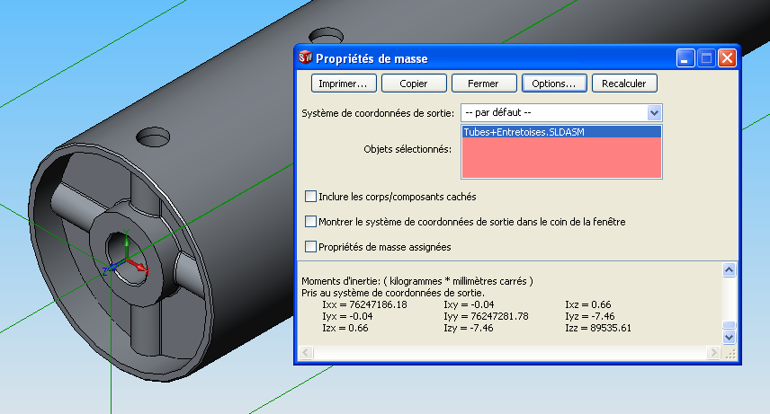
Repère de création du rouleau
Z
Y
X
Figure 2 : Propriétés de masse d’un rouleau vide
- En utilisant le tableau des propriétés de masse du modèle volumique, donner la valeur de (moment d’inertie du modèle du rouleau vide par rapport à son axe).
- Donner l’expression de en fonction de , , et .
- Calculer .
- Quel est le domaine de variation de l’inertie du rouleau par rapport à son axe depuis le rouleau vide jusqu’au rouleau chargé du bandeau d’affiches ?
Pour la suite du sujet, on considère que l’inertie du rouleau chargé du bandeau d’affiches par rapport à son axe est .

Détermination de la loi de variation de la vitesse angulaire du rouleau au cours de l’enroulement des affiches
Lors de l’enroulement sur le rouleau, on souhaite respecter la loi cinématique suivante :
Vitesse de défilement du bandeau d’affiches
Temps
0
Figure 3 : Loi cinématique de défilement d’une affiche du bandeau

On s’intéresse à la phase durant laquelle
On utilise le modèle suivant pour l’étude de l’enroulement des affiches :

Bandeau de
affiches
Rouleau supérieur

Situation à l’instant
Figure 4 : Modèle pour l’enroulement des affiches sur le rouleau supérieur

Données complémentaires :
- Rouleau :
  - Rayon initial :
  - Rayon en cours d’enroulement :
  - Rayon final :
  - Position angulaire du rouleau par rapport au bâti :
  - Vitesse angulaire du rouleau par rapport au bâti :
- Affiche :
  - Hauteur d’une affiche :
  - Largeur d’une affiche :
  - Épaisseur d’une affiche :
  - Vitesse de défilement en régime établi :
- Bandeau :
  - Nombre d’affiches sur le bandeau :
  - Longueur du bandeau (affiches + amorces) :
On adopte la loi de variation suivante pour :
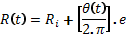
La vitesse d’enroulement est maintenue constante :
avec

- Par dérivation de l’expression de par rapport au temps, montrer que l’on peut écrire :
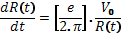
- En utilisant la condition initiale , montrer que l’expression suivante
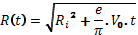 est solution de l’équation précédente.
- En négligeant la durée des phases d’accélération et de décélération de la loi cinématique de la figure 3 vis-à-vis de la durée de la phase à vitesse constante, calculer la valeur du rayon final si on considère que .
- Exprimer puis calculer les vitesses angulaires maximale et minimale du rouleau au cours de l’enroulement.
- Calculer l’écart relatif 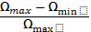 et conclure sur l’évolution de la vitesse angulaire du rouleau au cours de l’enroulement (ou du déroulement) de l’affiche.

Dans toute la suite du sujet, on considèrera qu’en maintenant la vitesse angulaire des rouleaux constante pendant les phases d’enroulement et de déroulement du bandeau d’affiches, on respecte le cahier des charges fonctionnel (fonction FT114).
Le rayon pourra donc être considéré comme constant pendant l’enroulement du bandeau. Il sera noté avec .

Étude de la fonction FP13 : « gérer le défilement des affiches »
La gestion du défilement des affiches s’effectue par un automate programmable de type Siemens S7-216.

Le système dispose d’un capteur optique situé sur le coté arrière à égale distance des deux rouleaux. La distance « d » entre les deux rouleaux est de 2300 mm  Les affiches (3200 x 2300 mm) sont reliées entre elles par un procédé ZipGrip et renforcées par une bande adhésive. Sur le bord de celles-ci est placée une bande réfléchissante de 50 x 150 mm à cheval sur les deux affiches. Aux extrémités des affiches se trouvent des amorces (support d’affiche de même longueur) avec des bandes réfléchissantes 50 x 600 mm. | d/2  d/2  capteur optique  Fonctionnement normal  Lors d’un défilement normal, le capteur ne voit que les bandes réfléchissantes d’affiche (brAf)
 | Figure 6 : Bandeau d’affiches sur les rouleaux (vue arrière)

Hypothèses :
Pour simplifier l’étude, on supposera qu’un seul moteur (moteur haut ou bas) est commandé à la fois pour enrouler l’affiche sur son rouleau.
Les commandes MH et MB pilotent les mises en marche et l’arrêt des variateurs associés aux moteurs, c'est-à-dire qu’elles déclenchent les rampes d’accélération et décélération des moteurs.

On s’intéresse à deux aspects du défilement des affiches que sont la commande du moteur d’entraînement et la mise en forme du signal provenant du capteur optique.

Réglage de la temporisation de commande du moteur d’entraînement
Le but est de déterminer les paramètres de réglage de l’automate pour obtenir le positionnement correct des affiches.
Lors du défilement des affiches, on constate que l’arrêt ne doit pas s’effectuer lors du passage de la bande réfléchissante d’affiche mais après un temps qui doit être programmé dans l’automate.
Lors du fonctionnement normal, la commande des moteurs s’effectue suivant le cycle dans lequel représente le temps d’exposition :
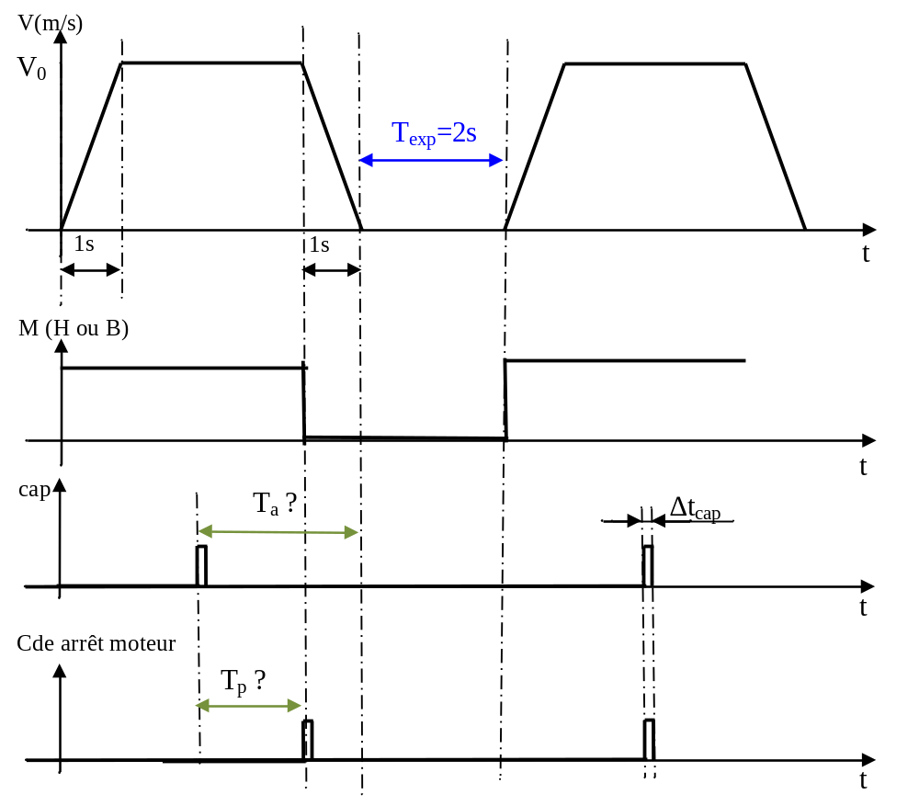
Figure 7 : Cycle de commande en fonctionnement normal
- Déterminer le temps pour parcourir la distance en tenant compte de la phase de décélération.
- En déduire la temporisation à programmer pour déclencher la décélération sur le variateur.

Mise en forme du signal provenant du capteur optique
Ce signal logique est fortement bruité à cause des variateurs de vitesse situés à proximité de l’automate et des tubes de néon situés à l’arrière du panneau. La figure 8 montre le signal provenant du capteur optique.
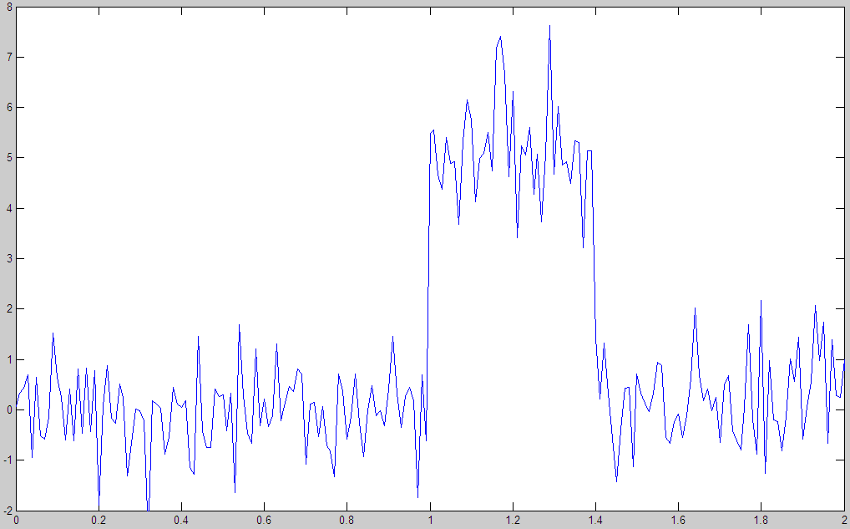
t (s)
Figure 8 : Signal provenant du capteur optique (1V/div en ordonnée)
En conséquence, un conformateur électronique doit être placé à l’entrée de l’automate.
Le but est de dimensionner ce conformateur, compte tenu de l’allure du signal provenant du capteur optique.
La structure de ce conformateur est la suivante :
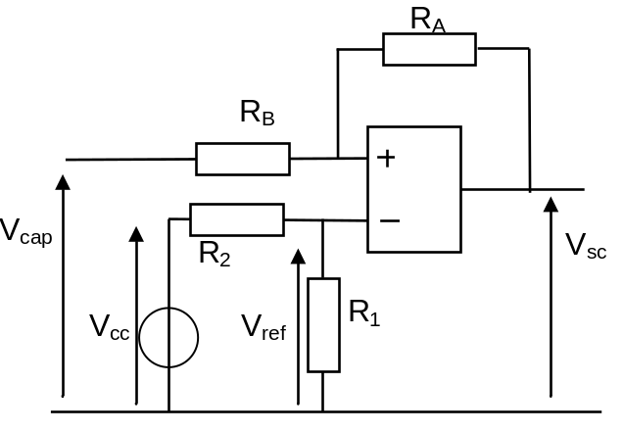 | R_{A}= 8,9kΩ  R_{B}= 1,1kΩ  R₁= 1kΩ  Vcc= 12V  Vref= 2,2V  L’AOP est alimenté entre –Vcc et +Vcc et sera supposé parfait.  Hypothèses :  Vs= ±Vsat= ±Vcc
Figure 9 : Structure et caractéristiques du conformateur
- Préciser le régime de fonctionnement de l’amplificateur opérationnel.
- Exprimer en fonction de , et . Calculer la valeur de .
- Exprimer (tension sur l’entrée + de l’AOP) en fonction de , , et .
- En déduire les seuils de basculement et .
- Sont-ils compatibles avec le signal de la figure précédente ?
- Tracer la caractéristique de transfert en fonction de .
- Proposer un montage afin de rendre le signal compatible à un signal logique (0/5V) pour l’entrée de l’automate programmable.

Étude de la fonction FP12 : « tendre l’affiche »
Au cours de l’enroulement du bandeau d’affiches sur un des rouleaux il faut éviter que l’affiche ne se plisse (problème de lecture de l’affiche par les passants) ou ne se déchire.
La tension dans l’affiche est alors fixée par le constructeur dans l’intervalle suivant :
L’objectif est de comparer différentes solutions mises en place par le constructeur pour assurer le bon niveau de tension dans le bandeau d’affiches.

Analyse de la solution 1 (solution à un seul moteur) (brevet N° FR 77 39575 année 1977)
Lors des premières années de développement des panneaux d’affichage déroulant, une solution à un seul moteur a été développée.
Cette solution est décrite par une vue latérale sur le document annexe 5.
Elle est composée des éléments suivants :
- un moteur ;
- une transmission par chaîne ;
- un contrepoids ;
- un système de compensation.
- Dans quel sens (horaire ou trigonométrique) doit tourner la poulie motrice pour que le bandeau d’affiches s’enroule sur le rouleau haut ?
- Quel élément du système permet d’assurer la tension dans le bandeau d’affiches ?
Cette solution a été rapidement abandonnée par le constructeur au profit d’une solution à deux moteurs.
- Énoncer deux raisons qui pourraient expliquer l’abandon de cette technologie.
Vous pourrez vous aider du document annexe 4 (brevet FR 2 659 161) décrivant la solution à deux moteurs.

Analyse de la solution à deux motorisations à commande alternée.
Cette solution peut être décrite par le schéma simplifié suivant :
Motorisation haute
(Moteur + Réducteur)
+
Système
poulies-courroie

Motorisation basse
(Moteur + Réducteur)
+
Système
poulies-courroie
Rouleau haut
Rouleau bas
Bandeau de n affiches
Bâti
Bâti
A
B
Figure 10 : Structure de la solution à deux motorisations

Dans un premier temps, on utilise deux groupes motoréducteurs identiques.
Le fonctionnement de ce système est décrit par le tableau suivant :

 | Motorisation haute | Motorisation basse
Enroulement  sur rouleau haut | Alimentée | Non alimentée
Enroulement  sur rouleau bas | Non alimentée | Alimentée

Au cours de l’enroulement du bandeau d’affiches sur un rouleau, l’ensemble des pièces est donc entraîné par un seul moteur.
Pour garantir en permanence une tension suffisante dans l’affiche même en régime établi, on décide d’implanter des organes de friction (frottement sec) au niveau de chaque liaison pivot entre chaque rouleau et le bâti.
Pendant l’enroulement sur le rouleau haut, l’action mécanique de chaque organe de friction sur chacun des rouleaux bas et haut peut être modélisée par le torseur suivant dans lequel désigne le couple de frottement :
avec
avec

Pour l’étude, on propose alors le schéma détaillé suivant :
Arbre moteur haut
Réducteur haut
Réducteur bas
Rouleau haut
Rouleau bas
Arbre moteur bas
Bandeau de n affiches
J_{roul}
J_{m}
J_{roul}+J_{b}
J_{eqr}
J_{eqr}
J_{m}
Dispositif poulies-courroie
haut
Dispositif poulies-courroie
bas
Bâti
Bâti
Liaison avec frottement sec (organe de friction)

Liaison avec frottement sec (organe de friction)

Figure 11 : Modèle retenu pour l’étude

Hypothèses :
- le référentiel lié au bâti 0 est galiléen ;
- initialement le bandeau d’affiches est entièrement enroulé sur le rouleau bas ;
- on étudie l’enroulement du bandeau sur le rouleau haut ;
- les rayons des rouleaux sont supposés constants durant l’enroulement du bandeau sur le rouleau haut (les deux rouleaux tournent à la même vitesse pendant l’enroulement du bandeau) ;
- l’effet de la pesanteur est négligé face aux autres actions mécaniques ;
- les liaisons sont supposées parfaites ;
- les inerties des pièces des dispositifs poulies-courroie sont négligées ;
- les courroies sont inextensibles et sans masse ;
- le bandeau d’affiches est inextensible ;
- la partie du bandeau d’affiches située entre les deux rouleaux (partie non enroulée) est sans masse.

On appelle :
- : les arbres moteur des transmissions haute et basse ;
- : les arbres d’entrée des réducteurs haut et bas ;
- : les arbres de sortie des réducteurs haut et bas ;
- : les rouleaux haut et bas.

On note :
- : le moment d’inertie d’un rouleau vide par rapport à son axe ;
- : le moment d’inertie de l’arbre moteur par rapport à son axe ;
- : le moment d’inertie équivalent du réducteur ramené sur son arbre
d’entrée ;
- : le moment d’inertie du bandeau d’affiches par rapport à l’axe d’un rouleau
lorsque le bandeau d’affiches est entièrement enroulé sur le dit rouleau ;
- : la vitesse angulaire du rouleau autour de son axe par rapport à ;
- : la vitesse angulaire de l’arbre moteur autour de son axe par rapport à ;
- : la vitesse angulaire de l’arbre de sortie du réducteur autour de son axe
par rapport à ;
- : le rapport de transmission du réducteur ;
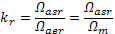
- : le rapport de transmission du dispositif poulies-courroie ;
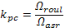
- : le couple exercé sur l’arbre moteur par le stator du moteur alimenté.

- Donner l’expression de la vitesse linéaire de l’affiche en régime établi en fonction de , , et du rayon d’enroulement du bandeau sur le rouleau.
Pendant la phase d’accélération du bandeau d’affiche (voir figure 3), la vitesse de défilement du bandeau est variable. Elle est notée . L’accélération linéaire du bandeau est constante. Elle est notée .
- Donner l’expression de l’accélération linéaire de l’affiche en fonction de , , du rayon d’enroulement et de l’accélération angulaire de l’arbre moteur notée .

Pour déterminer la tension dans l’affiche, on propose de se ramener au modèle équivalent suivant :
Rouleau haut
Rouleau bas
Bandeau de n affiches
J_{eqb}
J_{eqh}
Liaison avec frottement sec (organe de friction)

Liaison avec frottement sec (organe de friction)

Bâti
Bâti
Figure 12 : Nouveau modèle retenu pour l’étude

On note :
- : le moment d’inertie équivalent de toute la chaîne de transmission haute
ramené sur le rouleau haut ;
- : le moment d’inertie équivalent de toute la chaîne de transmission basse
ramené sur le rouleau bas.

- En utilisant la figure 11, exprimer en fonction de , des différents moments d’inertie (, , , ) et de et , l'énergie cinétique dans son mouvement par rapport à de l’ensemble formé par :
- l’arbre moteur bas ;
- l’arbre d’entrée bas du réducteur ;
- l’arbre de sortie bas du réducteur ;
- les arbres d’entrée et de sortie du dispositif poulies-courroie bas ;
- le rouleau bas sur lequel est entièrement enroulé le bandeau d’affiches.
- En déduire l’expression du moment d’inertie équivalent ramenée sur le rouleau bas.
- Calculer si , et .

On cherche maintenant la tension dans l’affiche (effort exercé par la partie haute du bandeau s’enroulant sur le rouleau supérieur sur la partie basse du bandeau se déroulant du rouleau inférieur).

L’action mécanique décrivant est modélisée par le torseur suivant :
Le modèle utilisé est le suivant :

Rouleau haut
(rouleau moteur)
Rouleau bas
(rouleau récepteur)
Bandeau d’affiches
Rouleau bas
(rouleau récepteur)
Bandeau bas
Inertie équivalente ramenée sur le rouleau haut : J_{eqh}
Inertie équivalente ramenée sur le rouleau bas : J_{eqb}
Vitesse angulaire du rouleau haut : Ω_{roul}
Vitesse angulaire du rouleau bas : Ω_{roul}
B
Rayon d’enroulement : R (constant)
Bâti
Bâti
Bâti
Liaison avec frottement sec (organe de friction)

Liaison avec frottement sec (organe de friction)

Liaison avec frottement sec (organe de friction)

B
A
K
Figure 13 : Modèle pour l’analyse de la tension dans l’affiche

Détermination de la tension dans l’affiche en régime établi (vitesse linéaire de défilement du bandeau )
    - Appliquer le théorème du moment résultant (Principe Fondamental de la Statique) à l’ensemble Σ = {rouleau bas + bandeau bas} selon l’axe pour déterminer la relation liant la tension dans l’affiche , le couple de frottement et le rayon d’enroulement .
    - Calculer la valeur de si on souhaite fixer la tension dans l’affiche à avec un rayon d’enroulement .

Pour la suite de l’étude, on fixe le couple de frottement à .

Détermination de la tension dans l’affiche en régime transitoire (phase d’accélération du bandeau)
    - Appliquer le théorème du moment dynamique à l’ensemble Σ = {rouleau bas + bandeau bas} selon l’axe dans son mouvement par rapport au repère galiléen pour déterminer la relation liant la tension dans l’affiche , l’accélération linéaire de l’affiche , l’inertie équivalente , le rayon d’enroulement et le couple de frottement .
    - Calculer la tension dans l’affiche si , , , , et .
    - La tension dans l’affiche en régime transitoire respecte-t-elle le cahier des charges fonctionnel (fonction FP12) ?
Le constructeur a donc mis en place une nouvelle solution pour assurer le bon niveau de tension dans l’affiche.
Cette solution est décrite dans le brevet FR2659161 déposé par JC DECAUX. Elle est basée sur :
- un moteur haut commandé en vitesse pour assurer le déplacement du bandeau d’affiches ;
- un moteur bas commandé en couple afin d’assurer la tension du bandeau d’affiches.
La solution retenue utilise un moteur asynchrone pour assurer le déplacement du bandeau et un moteur à courant continu pour assurer la tension des affiches (voir diagramme FAST annexe 3).

Analyse du comportement de la solution 2 (Brevet FR 2659161 de septembre 1992) : association MCC et MAS

Réglage de la vitesse du moteur asynchrone
Le moteur asynchrone est commandé par un variateur de type constant. La vitesse nominale de défilement d’un affiche est de . Le moteur utilisé est un motoréducteur réf W10DT56L4.
Le but de l’étude est de vérifier le dimensionnement du moteur asynchrone et de régler la fréquence du variateur afin de répondre au mieux au cahier des charges.
Dans cette étude, on s’intéressera au fonctionnement à vitesse constante.
On notera :
- : la vitesse angulaire exprimée en rad/s ;
- : la fréquence de rotation exprimée en tr/min.
Compte tenu de la tension dans l’affiche, on obtient un couple moteur à une vitesse angulaire .

- Déterminer la puissance nécessaire en régime permanent.

Les caractéristiques du moteur lorsqu’il est alimenté sur un réseau sont les suivantes :
: puissance nominale sur l’arbre du moteur
: vitesse nominale en sortie d’arbre
: courant nominal à vitesse nominale
: facteur de puissance
: courant au démarrage/courant nominal
: couple nominal
: couple maximal/couple nominal

- A partir des caractéristiques du moteur et de la réponse à la question précédente, montrer que le moteur est largement surdimensionné.

En réalité, le rendement de la transmission n’est pas égal à 1. En conséquence, la valeur du couple électromagnétique en fonctionnement normal est

On rappelle que l’expression du couple électromagnétique pour un moteur asynchrone est :
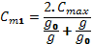 | : couple maximal du moteur.  : glissement  : glissement pour le couple
- Donner l’expression de en fonction de la vitesse angulaire et la vitesse de synchronisme .
- Donner l’expression de en fonction de (pulsation du réseau) et de (nombre de paire de pôles) puis déterminer et lorsque le moteur est alimenté par un réseau triphasé à une fréquence de . Compte tenu des caractéristiques du moteur, montrer que le nombre de paires de pôles de la machine est égal à 2.
- A partir des données du constructeur, déduire la valeur du glissement au point de fonctionnement nominal .
- Calculer la valeur à partir de l’expression du couple moteur .
- Tracer l’allure de la caractéristique en fonction de (pour ) en indiquant les valeurs numériques de , , , sur la courbe. Précisez la zone de fonctionnement stable du moteur.
- Le système fonctionnant à une valeur de couple donc inférieure à , montrer que l’expression du couple moteur peut se mettre sous la forme et en déduire la valeur du glissement pour le couple .
- Montrer que l’expression du couple peut s’exprimer par : Précisez l’expression de.
On sait que dans le modèle équivalent du moteur asynchrone on a :
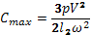 | et | 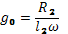 | 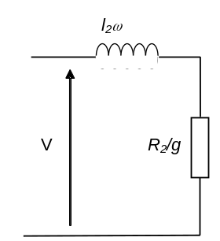
V : la tension simple aux bornes d’un enroulement,
l₂ : l’inductance secondaire ramenée au primaire
R₂ : la résistance rotorique secondaire ramenée au primaire
- Justifier que λ est constant lorsque l’on commande le moteur avec un variateur de vitesse à constant.
Dans la suite du problème, on prendra .
- Sachant que le moteur doit tourner à la vitesse de avec un couple pour respecter le cahier des charges, quelle devra être la vitesse de synchronisme ? En déduire la valeur de la fréquence à programmer dans le variateur de vitesse du moteur pour respecter le cahier des charges.

Étude de l’asservissement en couple du moteur à courant continu
Le but de cette étude est de vérifier les comportements statique et dynamique du système assurant la fonction « tendre l’affiche » et de définir le type de correcteur le mieux approprié à cette application.
Le moteur haut est un moteur asynchrone qui assure le défilement des affiches. Le moteur bas est un moteur à courant continu à aimant permanent asservi en couple grâce à un variateur. Il assure la tension des affiches.
On rappelle les équations du moteur en négligeant l’inductance de l’induit :
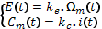 | : constante de couple  : constante de f.e.m. On posera  : résistance d’induit  : moment d’inertie ramené sur l’arbre du moteur.  : couple résistant  : moment du couple moteur  : tension appliquée aux bornes de l’induit  : vitesse angulaire de l’arbre du moteur.  : courant d’induit

- Déterminer les transformées de Laplace de ces différentes expressions.
Le moteur asservi se présente sous la forme suivante où la partie en pointillé représente le modèle du moteur à courant continu :
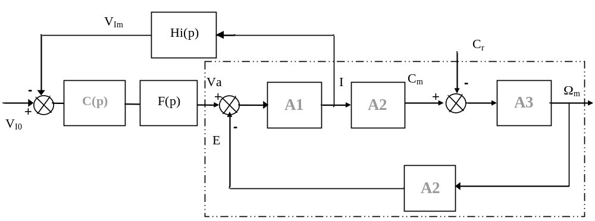
Figure 14 : Schéma bloc du moteur asservi
représente la consigne de courant donc de couple.
représente la fonction de transfert du hacheur commandant le moteur. Elle est supposée constante
le correcteur associé au hacheur.
On appelle
représente le capteur de courant.
- Déterminer les expressions des différents blocs A1, A2, A3 associés au modèle du moteur à courant continu.

Le système commandé en couple peut donc se mettre sous la forme suivante :
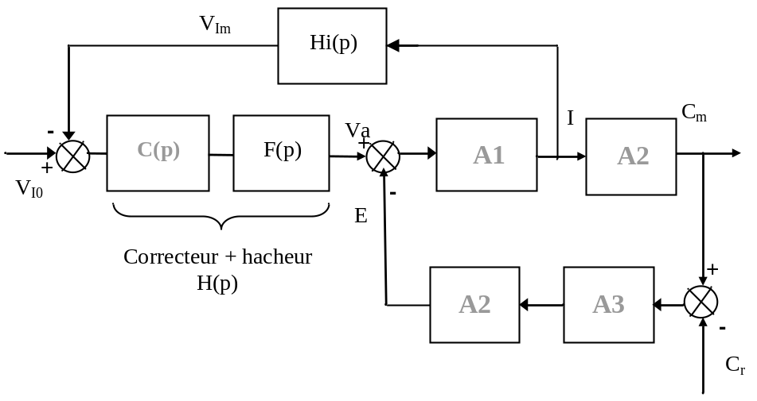
Figure 15 : Schéma bloc de l’asservissement en couple
- Exprimer en fonction de , et des fonctions de transfert.
représente le couple résistant de l’ensemble affiches, rouleaux, réducteurs et moteur asynchrone d’entraînement haut.

Hypothèses :
- on néglige toutes les pertes associées aux différents éléments de la chaine de transmission que l’on suppose rigide.
- on suppose que le rapport de réduction du moteur asynchrone est le même que celui du moteur à courant continu. De ce fait, et compte tenu que l’épaisseur du papier est négligeable, on peut considérer que les deux machines tournent à la même vitesse angulaire.
- on a donc
D’après les résultats de l’exercice précédent, on obtient donc :
On obtient alors le schéma complet de l’ensemble des deux machines :
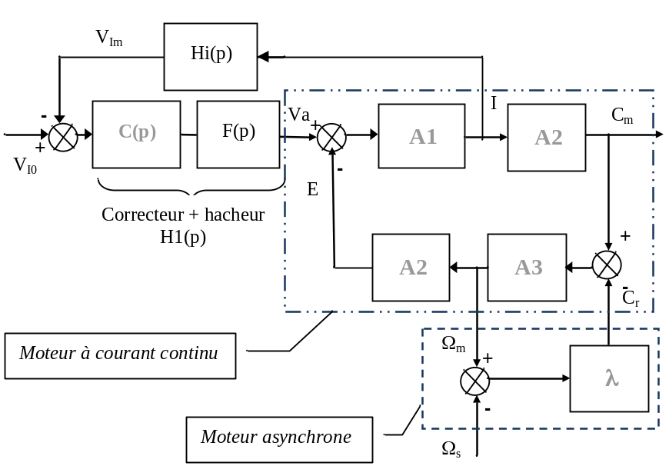
Figure 16 : Schéma bloc de l’ensemble des deux machines
- Déterminer l’expression de en fonction des différents éléments et de et .
- En prenant comme hypothèse que et sont des constantes, que faudrait-il comme action corrective pour annuler l’erreur statique (assurer une tension constante sur le bandeau lors de son déplacement à vitesse constante ou lors de son arrêt) ?
- Proposer une structure de hacheur permettant de commander le moteur à courant continu afin de fonctionner dans les deux sens de rotation tout en assurant un couple quasi-constant.

Mesure du courant image du couple moteur
La mesure du couple moteur se fait par la mesure du courant grâce à un capteur à effet Hall qui délivre une tension .
On obtient une tension () image du courant dans le moteur.
L’allure de l’image du courant est la suivante :
tension image du courant moyen
tension image de l’ondulation du courant
Figure 17 : Image du courant

On désire obtenir l’image du courant moyen avec une atténuation de l’ondulation relative d’au moins afin d’obtenir une valeur moyenne sans perturbation pour un asservissement correct. Le but est de dimensionner les composants du filtre passif.

Pour cela on utilise la structure suivante dont l’étude sera menée avec la représentation complexe :
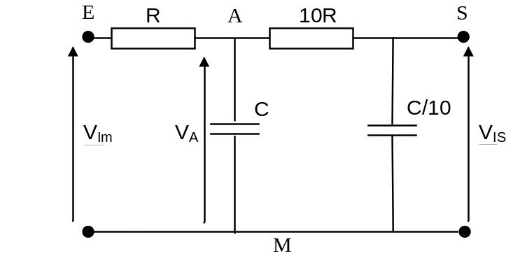
Figure 18 : Structure du filtre passif
- Quel type de filtre permet de garder la composante continue et d’atténuer l’ondulation ?
- Exprimer la tension en fonction des tensions et et les différents composants.
- Exprimer en fonction de .

- En déduire l’expression de la fonction de transfert et montrer qu’elle se met sous la forme :
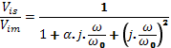 | avec
- On désire une atténuation de du fondamental du signal . Compte tenu de la fréquence de ce signal calculer la valeur de la pulsation .
- Afin de ne pas charger de trop le capteur à effet Hall, on désire que l’impédance d’entrée minimale du montage ne soit pas inférieure à . Préciser la valeur de .
- En déduire la valeur de .

Étude du comportement de la solution actuelle (solution 3)
Pour une simplicité de la maintenance, la dernière solution retenue par JC Decaux consiste en l’utilisation de deux motoréducteurs asynchrones identiques associés à deux variateurs de vitesse.
Le réglage du couple moteur et donc de la tension des affiches se fait par réglage différentiel des vitesses de synchronisme des deux moteurs.
Ω_{S2}
Moteur asynchrone M2
∆Ω_{s}
-
+
Ω_{S1}
λ1
1/Jp
+
-
+
-
Ω_{m}
λ2
Moteur asynchrone M1

Figure 19 : Structure du système de réglage différentiel des vitesses

Lors d’une phase d’enroulement sur le rouleau haut (phase en montée), on obtient les caractéristiques ci-contre (M1 trait continu, M2 trait pointillé) : | 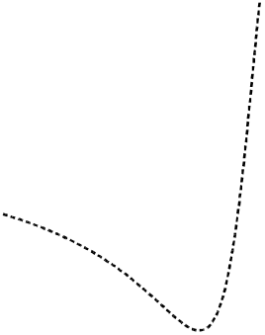  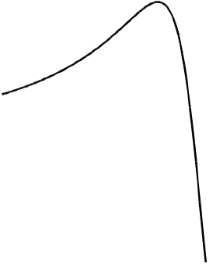
Figure 20 : Caractéristiques Couple - Vitesse
Le but est de déterminer le réglage du différentiel de fréquence (donc ) entre les deux variateurs afin d’obtenir un couple permettant d’assurer la tension correcte des affiches.

Compte tenu du fait que les machines fonctionnent dans leur zone linéaire, les caractéristiques des machines dans le plan dans les deux phases de fonctionnement sont les suivantes :
Phase en montée :  Machine M1 en moteur  Machine M2 en générateur | Phase en descente :  Machine M1 en générateur  Machine M2 en moteur
Figure 21 : Caractéristiques des deux machines

Ceux-ci fonctionnent dans la partie linéaire de leur caractéristique. En conséquence on obtient les équations suivantes :
: coefficient du moteur
: moment d’inertie ramené sur l’arbre du moteur 1
: moment du couple moteur 2 fonctionnant en couple résistant
: moment du couple moteur 1

- Déterminer l’expression de l’équation différentielle du moteur. En déduire la vitesse du moteur en régime permanent.
- Déterminer l’écart de pulsation pour avoir un couple en régime permanent de vitesse. En déduire .

Étude de la fonction FP14 : « guider le rouleau par rapport au châssis »
L’objectif est de justifier la présence d’un dispositif de réglage permettant un enroulement correct du bandeau d’affiches et la présence d’une spécification géométrique sur le rouleau.
Le modèle retenu pour l’étude est le suivant :

0 : Châssis
0 : Châssis
Appui plan
+
immobilisation par vis
2 : Arbre de transmission
1 : Rouleau
(tube + entretoises)
4 : Poulie crantée
3 : Arbre fou
Appui plan
+
immobilisation par vis
Pivot glissant
+
immobilisation par vis de pression
Figure 22 : Modèle retenu pour le montage et l’entraînement d’un rouleau

L’entraînement du rouleau 1 est réalisé grâce une courroie crantée montée sur la poulie crantée 4 elle-même montée sur l’arbre de transmission 2.

- Déterminer l’ordre d’hyperstatisme de l’ensemble formé par le châssis 0, le rouleau 1, l’arbre de transmission 2 et l’arbre fou 3.
- Quelles sont les conséquences sur les conditions d’assemblage de ces trois pièces ?
Remarque : vous pourrez vous aider de croquis ou schémas.

On souhaite étudier les conséquences d’écarts d’orientation et de position au niveau du châssis 0.
La prise en compte de ces écarts sur le châssis peut aboutir à la situation décrite par le modèle d’écart suivant :

0 : Châssis
0 : Châssis
: Écart
Figure 23 : Modèle d’écart pour le châssis 0

Si on suppose que les pièces autres que le châssis sont sans défaut, l’assemblage avec le châssis donnera la situation suivante :
0 : Châssis
0 : Châssis
2 : Arbre de transmission
1 : Rouleau
(tube + entretoises)
4 : Poulie crantée
3 : Arbre fou
Figure 24 : Modèle de l’assemblage avec châssis comportant un écart

Les liaisons entre le châssis 0 et les arbres de transmission 2 et fou 3 sont assurées respectivement par des roulements à deux rangées de billes de type 2204 E 2RS et 2205 E 2RS.
Des caractéristiques de ces roulements sont données sur le document annexe 6.

- Les roulements utilisés sont-ils adaptés pour accepter cette situation ? Pourquoi ?
- Quel problème risque-t-on de rencontrer au niveau de la transmission poulie-courroie ?

La présence de l’écart e sur le châssis 0 provoque également des problèmes d’enroulement du bandeau d’affiches sur les rouleaux.
Le défaut de parallélisme maximal acceptable entre les axes des rouleaux bas et haut est 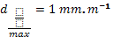.

- Exprimer puis calculer la valeur maximale de l’écart permettant de respecter la condition de bon enroulement du bandeau d’affiches sur le rouleau si .
Pour minimiser la valeur de l’écart , on décide de modifier la solution de guidage du rouleau par rapport au châssis.
- Proposer un dispositif de réglage sous forme de schéma cinématique permettant d’annuler l’écart .

On s’intéresse maintenant plus particulièrement à la liaison entre le rouleau 1 et l’arbre fou 3.
Cette liaison est réalisée par deux portées cylindriques.
Étant donné la valeur du rapport « longueur du guidage / diamètre de l’arbre », on choisit d’adopter un nouveau modèle pour l’étude de la liaison entre le rouleau 1 et l’arbre fou 3.

Ce modèle est constitué de deux liaisons pivots glissants :

Dessin d’ensemble partiel | 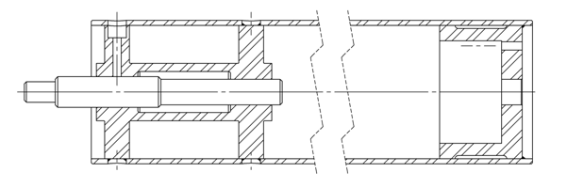  1  3
Modèle associé | 3  1
Figure 25 : Assemblage rouleau – arbre fou
(Dessin d’ensemble partiel - Modèle associé)

- Déterminer le degré d’hyperstatisme de l’assemblage du rouleau 1 et l’arbre fou 3.

Pour illustrer les problèmes que pose cet hyperstatisme, on propose le modèle d’écart suivant pour le rouleau 1 :

Figure 26 : Modèle d’écart du rouleau (portées cylindriques)

- Quelle condition concernant la position relative des deux portées cylindriques du rouleau doit-on imposer pour limiter les effets de l’hyperstatisme ?
On donne ci-dessous un extrait du dessin de définition partiel du rouleau.
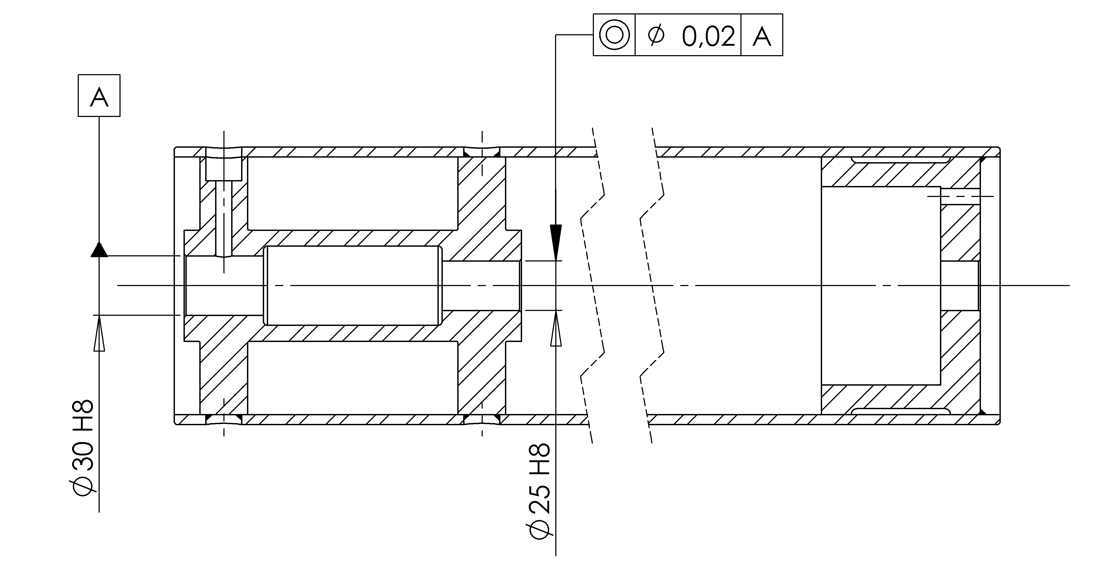
Figure 27 : Extrait du dessin de définition d’un rouleau

- En vous aidant du document annexe 7, compléter le tableau d’analyse du document réponse DR1 (à rendre avec la copie) pour décrire la spécification géométrique portée sur l’extrait du dessin de définition.
- Justifier en quoi la spécification géométrique portée sur l’extrait du dessin de définition permet de limiter les effets de l’hyperstatisme.

On s’intéresse maintenant au guidage entre l’arbre de transmission 2 et le châssis 0 et à la liaison entre l’arbre de transmission 2 et la poulie crantée 4.
Le document réponse DR2 (à rendre avec la copie) propose une mise en place des différents composants concernés.
On y voit notamment :
- le rouleau 1 ;
- l’arbre de transmission 2 (formes à compléter) ;
- le roulement à deux rangées de billes de type 2204 E 2RS (roulement graissé à vie) ;
- la poulie crantée 4 (formes à compléter) ;
- le support de roulement (formes à compléter) fixé sur le montant du panneau d’affichage et assurant le guidage de la bague extérieur du roulement.
- Compléter la vue en coupe AA du document réponse DR2.
On représentera notamment :
- les arrêts axiaux des bagues du roulement à billes ;
- une solution démontable permettant la transmission du couple entre la poulie 4 et l’arbre de transmission 2 ;
- les formes des pièces à compléter ;
- les tolérances arbre et alésage pour le montage des bagues du roulement à billes.

